
PLAN LEKCJI
- Fonetyka.
- Zadanie domowe.
- Biernik – ćwiczenia.
- Rodzina- ćwiczenia.
- Zadanie domowe.
Jak ma na imię Pana mama? Moja mama ma na imię ________
Ile lat ma Pana tata? Mój tata ma 63 lata.
Skąd Pani jest? Jestem z Zimbabwe.
Kim Pan/ Pani jest z zawodu? Jestem emerytem.

1.FONETYKA

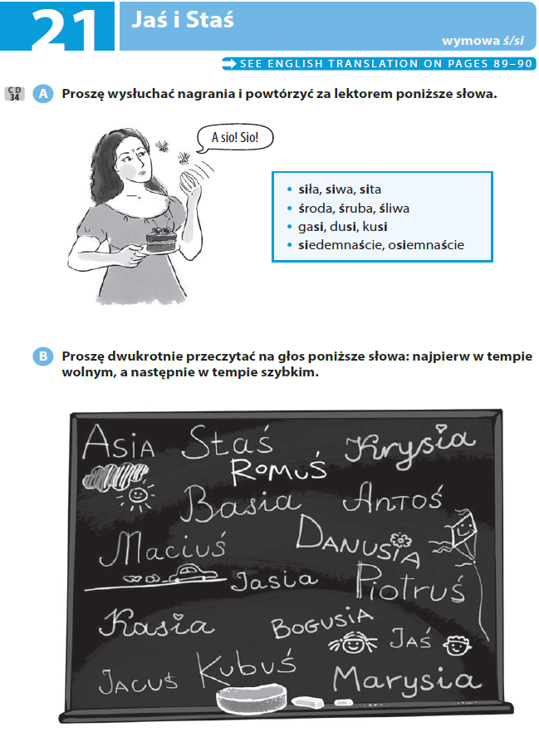

2. ZADANIE DOMOWE
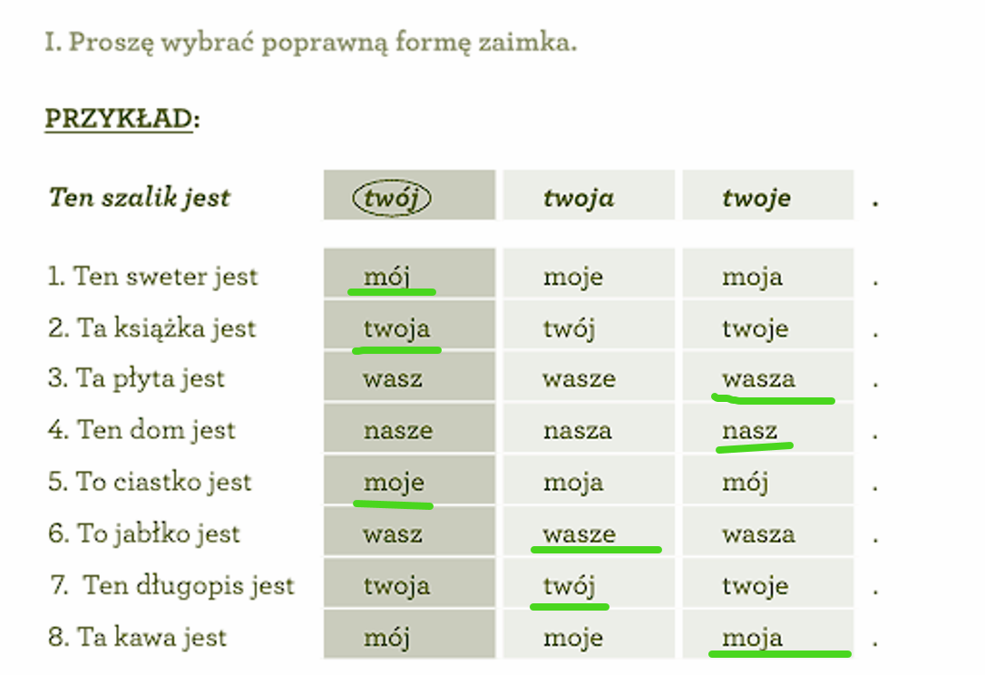

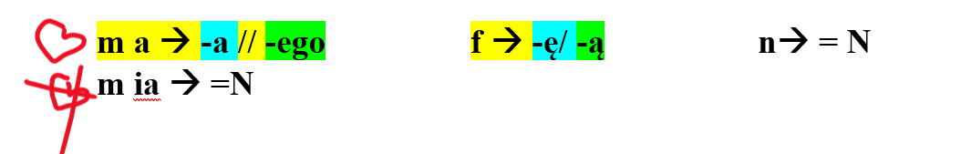
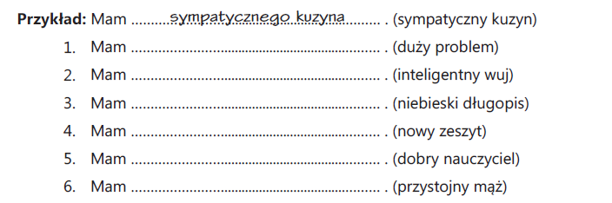
1.duży problem, 2. Inteligentnego wuja, 3. Niebieski długopis, 4. Nowy zeszyt, 5. Dobrego nauczyciela, 6. Przystojnego męża
https://wordwall.net/resource/9001990/polski-jako-obcy/rok-lat-czy-lata

3. BIERNIK – ĆWICZENIA
Co masz? Mam dużą czarną torbę.
Co czytasz? Czytam Fiodora Dostojewskiego.
Kogo/co lubisz? Lubię muzykę.
Kogo/ co kochasz? Kocham moją żonę.

-ski, -cki

- 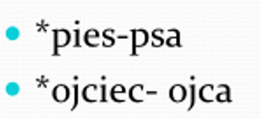
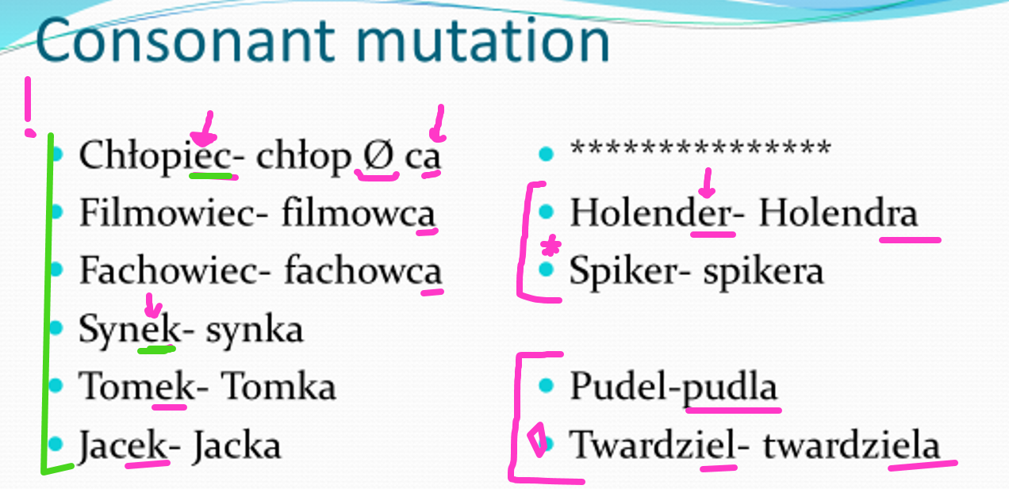

Widzę małego chłopca. Widzę wysokiego Holendra.
Mam wesołego synka. Mam małego pudla.
Lubię Tomka. Znam świetnego fachowca.
Kocham Jacka. Widzę sławnego filmowca.

Mam dużego psa.
Mam dobrego ojca.

Mam samochód.
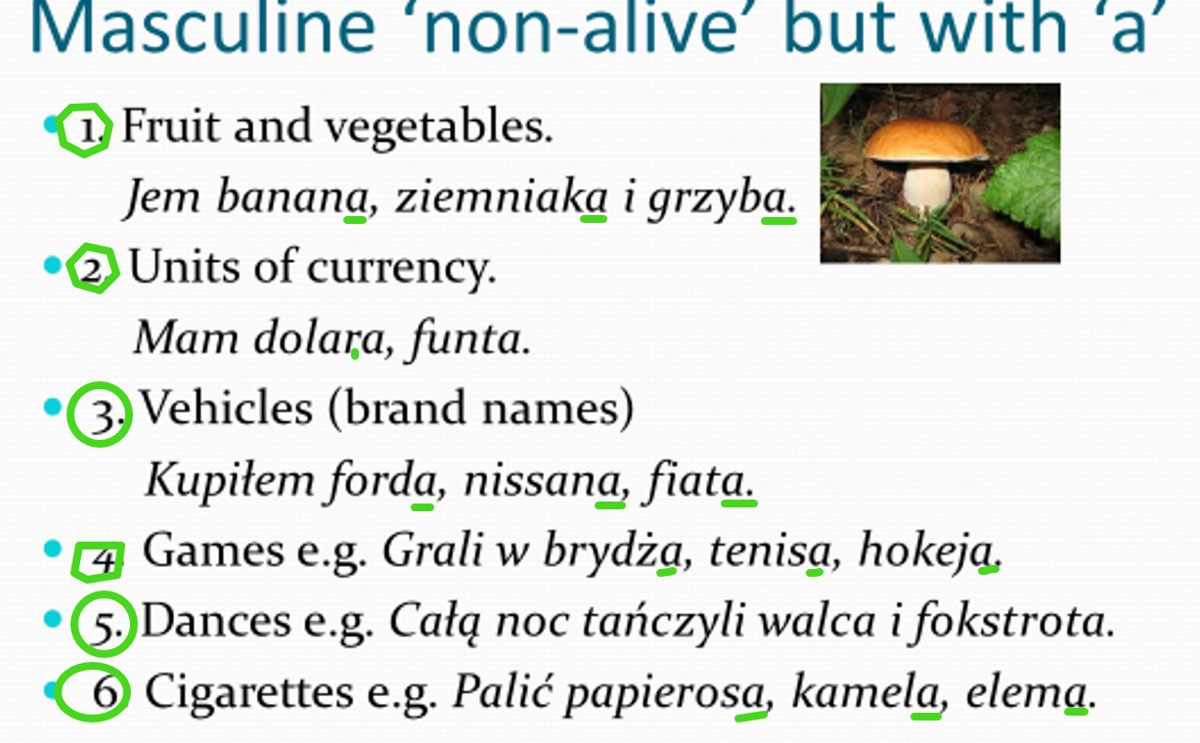



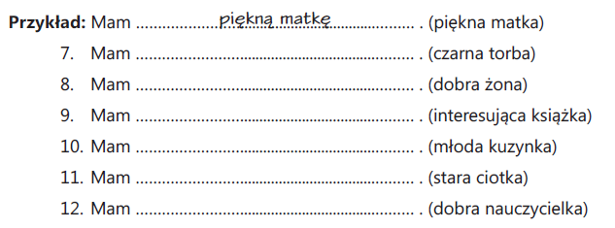
- Czarną torbę, 8. Dobrą żonę, 9. Interesującą książkę, 10. Młodą kuzynkę, 11. Starą ciotkę, 12. Dobrą nauczycielkę

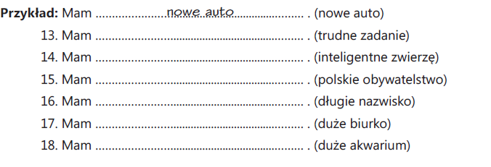

4. RODZINA – ĆWICZENIA

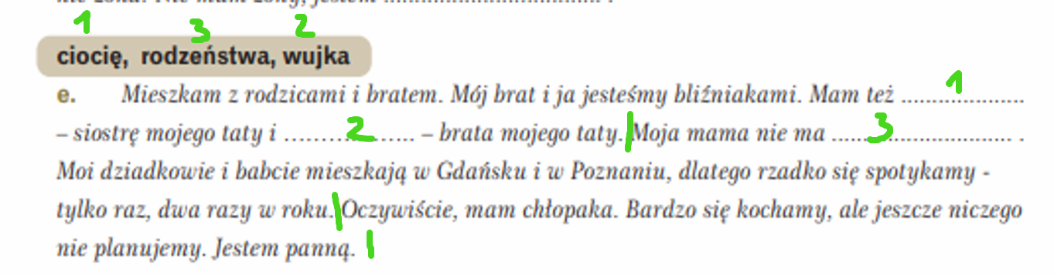
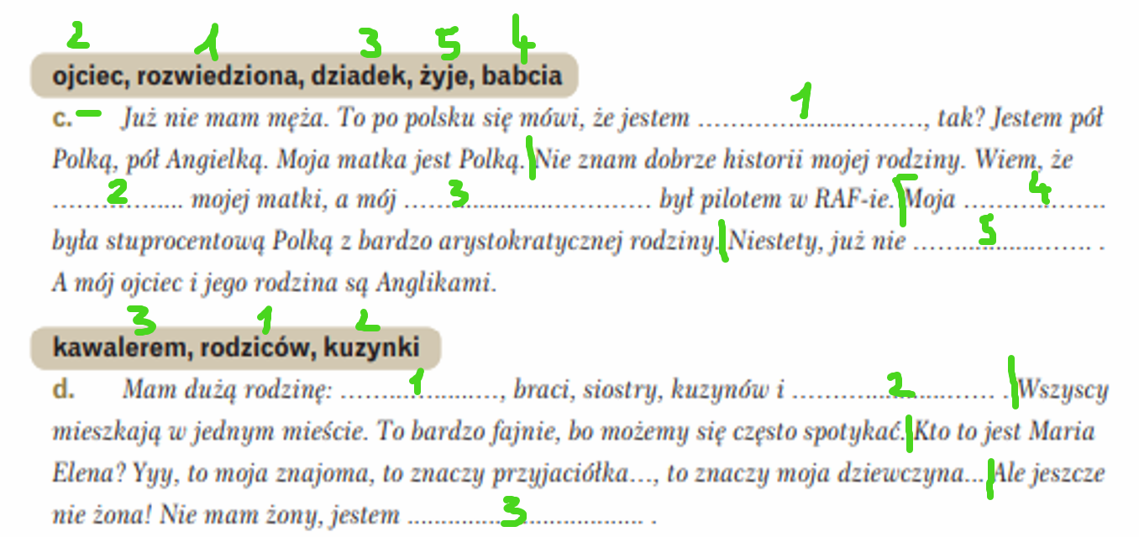

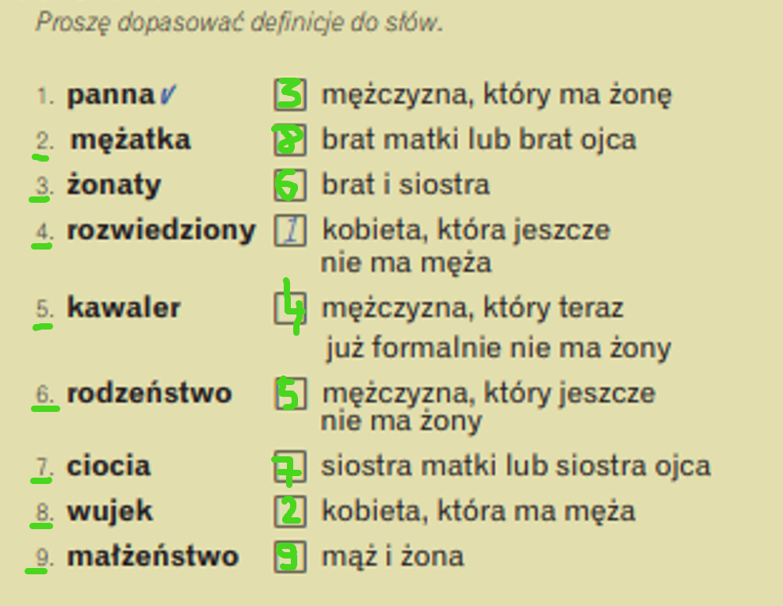

ZADANIE DOMOWE
